PLAN DE CLASE/NOTA TÉCNICA
NIVEL: PRIMARIA
09 de septiembre de 2023
1.- NOMBRE DEL PROFESOR: Gutiérrez Legorreta Diego GRADO: 2 ° GRUPO: “A”
2.- ASIGNATURA: Computación
3.- TRIMESTRE: 1°
4.- SEMANA: Del 09 al 13 de septiembre
5.- TIEMPO: 50 minutos
6.- TEMA: Las computadoras y sus usos.
7.- CAMPO FORMATIVO: ( ) LENGUAJES. ( ) SABERES Y PENSAMIENTO CIENTÍFICO. ( ) ÉTICA, NATURALEZA Y SOCIEDAD. ( x) DE LO HUMANO Y LO COMUNITARIO.
8.- EJES ARTICULADORES: ( ) IGUALDAD DE GÉNERO. ( ) INCLUSIÓN. ( ) VIDA SALUDABLE. ( x ) PENSAMIENTO CRÍTICO ( ) APROPIACIÓN DE LAS CULTURAS A TRÁVES DE LA LECTURA Y LA ESCRITURA. ( ) INTERCULTURALIDAD CRÍTICA. ( ) ARTES Y EXPERIENCIAS ESTÉTICAS
9.- CONTENIDOS:
° Tipos de computadoras.
° Usos de la computadora.

10.- PROCESO DE DESARROLLO DE APRENIZAJE (PDA)

11.- RECURSOS:
° Libro Atmósfera Digital 2.0

12.- MATERIALES:
Libro digital Atmósfera digital, Equipo de cómputo asignado en el aula de computación.
Cuaderno, pluma, lápiz, goma, marcatextos.

13.- IMPLEMENTACIÓN DE ACCIONES DEL P.E.M.C. En proceso de autorización

14.- INICIO:

Daremos inicio con los buenos días.

- Actividad rompe hielo: El docente realizara preguntas previas sobre las computadoras y su evolución.

INICIO
En plenaria se debatirá al Identificar diferentes computadoras en su medio ambiente (hogar y escuela).

15.- DESARROLLO:
El docente realiza las actividades proyectando la lección 1 Pagina 8 a 12 para el seguimiento de actividades y anotaciones importantes de la practica utilizando el Libro Atmósfera Digital 2.0 para realizar las actividades.
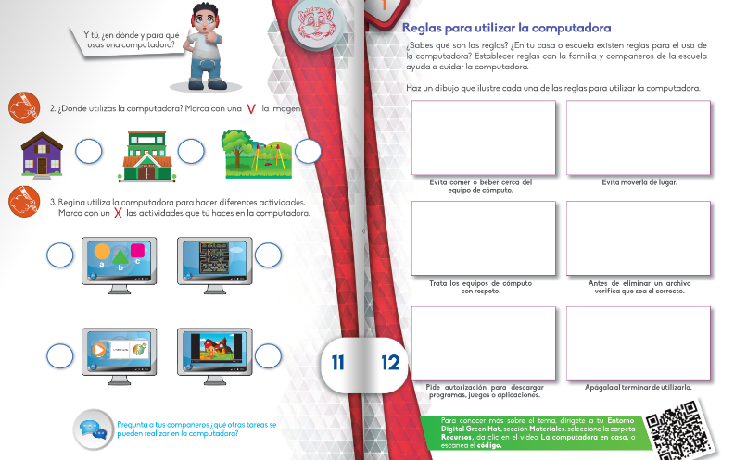

16.- CIERRE: El docente revisa la práctica del libro y aclara las dudas surgidas en el transcurso de la lección.

17.- EVALUACIÓN: Autoevaluación ( ) Coevaluación ( ) Heteroevaluación ( x)
° Inferencias orales del alumno.
° Actividades del libro.

- ACTITUDINAL: Cumple con su asistencia y participación
- CONCEPTUAL: Completa sus actividades en tiempo y forma
- PROCEDIMENTAL: Información y comunicación, uso de la tecnología

18.- TAREA: Dibuja en una hoja ¿En qué otras actividades podrían utilizarse las computadoras? No olvides poner tú nombre y la fecha.

NOMBRE DEL DIRECCIONACADEMICA

PROFESOR

